 |  |  | PREFEITURA MUNICIPAL DE PATROCÍNIO
 |  |  |  |  |  |  |  |  |  |  |  |  |  |  |  | 
 |  |  | Secretaria Municipal de Meio Ambiente
 |  |  |  |  |  | PARECER ÚNICO N° |  |  | 06/24 |  |  | Data da vistoria: |  |  |  | 31/01/2024
INDEXADO AO PROCESSO: |  |  |  |  |  |  |  |  |  |  | PA CODEMA: |  |  |  | SITUAÇÃO:
Licenciamento Ambiental |  |  |  |  |  |  |  |  |  |  | 4.831/2022 |  |  |  | Pelo deferimento
FASE DO LICENCIAMENTO: |  |  |  |  |  | Supressão de vegetação nativa vinculado à Licença Ambiental Simplificada - RAS n° 35/2021
EMPREENDEDOR: |  |  |  |  | Pedro Henrique Petraco e Silva
CPF: |  | 110.52****** |  |  |  |  |  | INSC. ESTADUAL:
EMPREENDIMENTO: |  |  |  | Fazenda São Bernardo e Ponte Alta - Matrículas n° 55.628 68.204 e 68.205
ENDEREÇO: |  |  | Saída de Patrocínio pela BR-365 siga por 12,7 Km, vire à direita, em seguida siga por mais 4,3 km e vire à direita, siga por mais 10,9 km, chegando à propriedade. |  |  |  |  |  |  |  | N°: | S/N |  | BAIRRO: |  | -----------------------
MUNICÍPIO: |  |  | Patrocínio |  |  |  |  |  |  |  |  | ZONA: |  | Rural
CORDENADAS:
SIRGAS 2000 23k |  |  |  |  |  | X: | 18°46’41,03” S |  |  |  |  | Y: |  | 47°05’51,14” O
LOCALIZADO EM UNIDADE DE CONSERVAÇÃO:
 |  | INTEGRAL |  |  |  | ZONA DE AMORTECIMENTO |  |  |  | USO SUSTENTÁVEL |  |  |  |  | x | NÃO
BACIA FEDERAL: |  |  | RIO PARANAÍBA |  |  |  | BACIA ESTADUAL: |  |  |  |  | ARAGUARI UPGRH: PN1
CÓDIGO: |  |  | ATIVIDADE OBJETO DO LICENCIAMENTO (DN COPAM 217/2017) |  |  |  |  |  |  |  |  |  |  |  |  |  | CLASSE
------------ |  |  | ------------------------------ |  |  |  |  |  |  |  |  |  |  |  |  |  | -----
------------ |  |  | ------------------------------ |  |  |  |  |  |  |  |  |  |  |  |  |  | -----
Responsável pelo empreendimento
Pedro Henrique Petraco e Silva
Responsáveis técnicos pelos estudos apresentados
JOSE EDUARDO PEÇANHA - CREA 40736 - MG
CRISTIANO GERALDO DE FREITAS – CRBio 076555/04D
AUTO DE FISCALIZAÇÃO: |  |  |  |  |  |  |  |  |  |  |  | DATA:
EQUIPE INTERDISCIPLINAR |  |  |  |  |  |  |  | MATRÍCULA |  |  |  |  |  | ASSINATURA
GUILHERME LEMOS  Analista Ambiental |  |  |  |  |  |  |  | 5839
Caio Furtado Pereira  Coordenador – Controle Ambiental |  |  |  |  |  |  |  | 81151
LARISSA BRENDA C. DA S. CALDEIRA  Analista Jurídico – OAB/MG 190.385 |  |  |  |  |  |  |  | 6541

PARECER TÉCNICO
- Introdução
O presente parecer técnico é referente à análise do processo de solicitação de intervenção ambiental para a supressão de 27,87 hectares de maciço florestal e o corte de 161 árvores isoladas em uma área de 5,54 hectares de pastagem, vinculados à Licença Ambiental Simplificada RAS n° 35/2021 referente ao processo n° 12.511/2021. Portanto, só será tratada, neste parecer, a questão da intervenção ambiental requerida.
Considerando a Lei Complementar nº 140, de 08 de dezembro de 2011, artigo 9º, inciso XV, alínea b, onde define a aprovação da “supressão e o manejo de vegetação, de florestas e formações sucessoras em empreendimentos licenciados ou autorizados, ambientalmente, pelo Município.”
Considerando a Lei Complementar nº 140, de 08 de dezembro de 2011, artigo 3º, parágrafo 2º, onde afirma “A supressão de vegetação decorrente de licenciamentos ambientais é autorizada pelo ente federativo licenciador”.
Considerando Parecer nº 15.901 da Advocacia Geral do Estado de 26 de julho de 2017, a competência para autorização da supressão de vegetação é do ente federativo licenciador.
Considerando Lei Estadual nº 20.922 de 16 de outubro de 2013, em seu Artigo 78º, que estabelece “A pessoa física ou jurídica que industrialize, beneficie, utilize ou consuma produtos e subprodutos florestais oriundos de florestas nativas fica obrigada a cumprir a reposição de estoque de madeira de florestas nativas em compensação pelo consumo, observadas as diretrizes estabelecidas em políticas públicas estaduais relacionadas ao tema”. Sendo de responsabilidade do Instituto Estadual de Florestas.
Considerando também a Deliberação Normativa CODEMA Nº 16, de 22 de agosto de 2017, onde estabelece critérios para definição de compensação ambiental em Licenciamentos Ambientais.
A formalização no sistema, do presente processo, junto à Secretaria Municipal de Meio Ambiente, ocorreu no dia 10/02/2022, conforme Formulário de Orientação Básica Integrado – FOB n° 4.831/2022. Foi realizada vistoria pela equipe técnica da SEMMA no dia 31/01/2024 ao empreendimento.
O responsável técnico pela elaboração dos estudos ambientais é o engenheira agrícola José Eduardo Peçanha, CREA – 40736-MG (ART nº MG20242732121) e o biólogo Cristiano Geraldo de Freitas CRBio 076555/04-D (ART n° 20221000100577).
As informações aqui relatadas foram extraídas dos estudos apresentados e por constatações em vistoria realizada pela equipe técnica da SEMMA.

- CARACTERIZAÇÃO DO EMPREENDIMENTO
O empreendimento Fazenda São Bernardo e Ponte Alta – Matrículas 55.628, 68.204 e 68.205, está localizado na zona rural do município de Patrocínio-MG, tendo como pontos de referência as coordenadas geográficas 18°46’41,03” S e 47°05’51,14” O, datum WGS84 23K, de propriedade do senhor Pedro Henrique Petraco Silva.

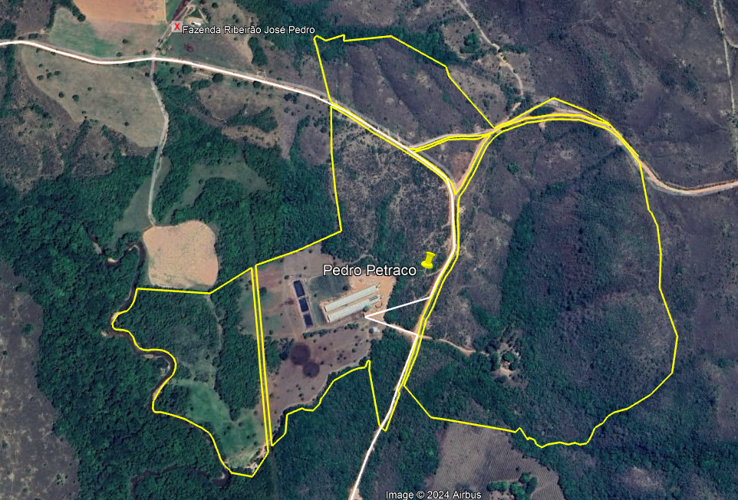
Figura 01: Vista aérea do empreendimento. Fonte: Google Earth Pro
O processo em questão, nº 4.831/2022, está vinculado à LAS – RAS nº 35/2021, válida até 24/08/2026, a qual licenciou as seguintes atividades:

Tabela 01: Atividades desenvolvidas no empreendimento.
CÓDIGO: | ATIVIDADE OBJETO DO LICENCIAMENTO (DN COPAM 213/2017) | CLASSE
G-02-04-6 | Suinocultura | 3
G-02-07-0 | Criação de bovinos, bubalinos, eqüinos, muares, ovinos e caprinos, em regime extensivo | NP

- INTERVENÇÃO AMBIENTAL
O empreendedor requereu autorização para uma intervenção em um maciço florestal de 27,87 hectares, subdivididos em duas glebas que apresentam fitofisionomia de cerrado sensu stricto e o corte de 161 árvores isoladas em uma área de 5,54 hectares em pastagem.
Foi apresentado o inventário florestal, elaborado pelo biólogo Cristiano Geraldo de Freitas – CRBio MG 076555/04-D, ART n° 20221000100577; o qual apontou um volume de lenha estimado em 559,47 m³, por meio de 14 parcelas de 400 m².
O empreendedor possui uma condicionante relativa ao processo n° 12.511, licença LAS – RAS n° 35/2021, a qual deveria realizar o plantio de uma “cortina verde” ao entorno dos barracões de suinocultura, a fim de mitigar a dispersão de odores pelo local. Porém, em vistoria in loco, foi possível constatar que há remanescente de vegetação nativa ao entrono dos barracões, desta forma, é mais viável a manutenção desta vegetação do que a supressão da mesma e plantio de “cortina verde” com outras espécies exóticas. Assim sendo, uma faixa ao redor dos galpões de suinocultura, que foi solicitada sua supressão, será mantida como forma de cumprimento da condicionante supracitada (ver figura 02).
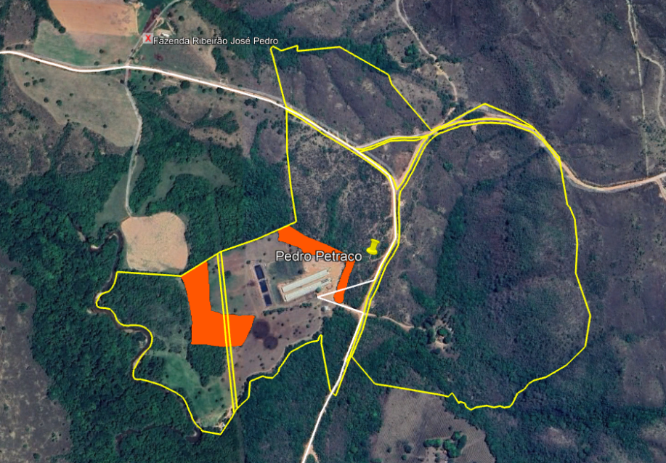
Figura 02: Áreas da “cortina verde” destacadas em laranja. Fonte: Google Earth Pro.
A respeito da autorização para a intervenção, será autorizada, neste parecer, o desmate de uma área de 24,74 hectares de cerrado sensu stricto, resultando em um volume estimado de 496,63 m³ de lenha (ver figura 03). Pois, parte da área requerida em questão, será transformada em área ambiental a ser preservada, como forma de compensação da referida intervenção; além da manutenção do remanescente vegetal para “cortina verde” no entorno dos galpões de suinocultura.
Já para os indivíduos arbóreos isolados foi realizado o censo florestal 100%, o qual se obteve um volume estimado de lenha de 41,65 m³. Dentre estes indivíduos há 01 ipê amarelo, o qual não poderá ser suprimido do local (coordenadas UTM 23 K: lat: 278556; long: 7922388). Desta forma, fica autorizada a supressão de 160 árvores isoladas.
A taxa florestal referente ao volume de 601,12 m³ de lenha nativa, foi devidamente quitada junto ao IEF.

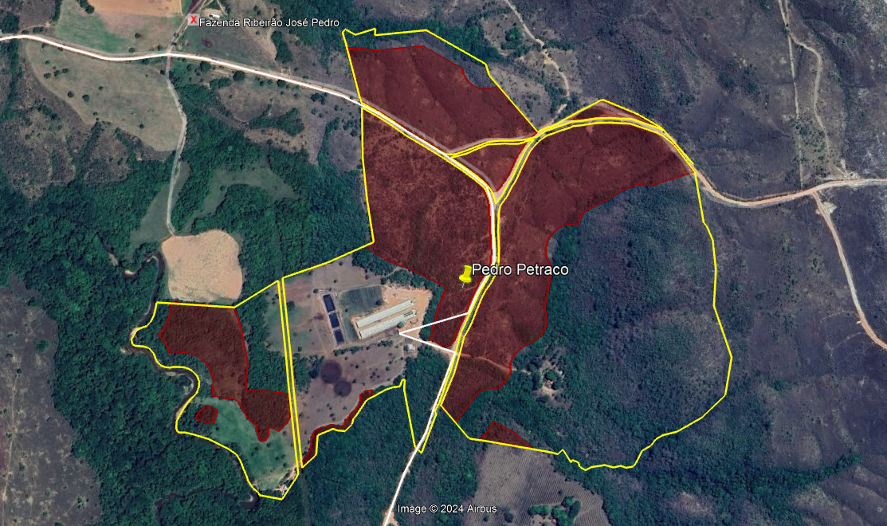
Figura 03: Áreas de intervenção destacadas em vermelho. Fonte: Google Earth Pro.

- COMPENSAÇÃO AMBIENTAL
Como compensação ambiental pela intervenção na propriedade, com a supressão de 24,74 hectares de cerrado; a equipe técnica sugere que 1,2 hectares de vegetação nativa existentes na propriedade (área equivalente a 10% da área de reserva legal do imóvel), sejam averbados à matrícula, com seu respectivo memorial descritivo, como área ambiental a ser preservada, nela não podendo ser feito nenhum tipo de uso alternativo do solo (ver figura 4), conforme Deliberação Normativa CODEMA n° 16, art. 8° § 1° inciso IV.
Já a compensação pela supressão das 160 árvores isoladas, a equipe técnica sugere o pagamento da quantia de R$ 16.715,52, junto ao Fundo Municipal do Meio Ambiente, conforme Deliberação Normativa CODEMA n° 16, art. 8° § 1° inciso I e II.
Esta compensação deverá ser realizada a partir da assinatura de Termo de Compromisso de Cumprimento de Medida Compensatória celebrado entre a Secretaria Municipal de Meio Ambiente – SEMMA e o empreendedor.

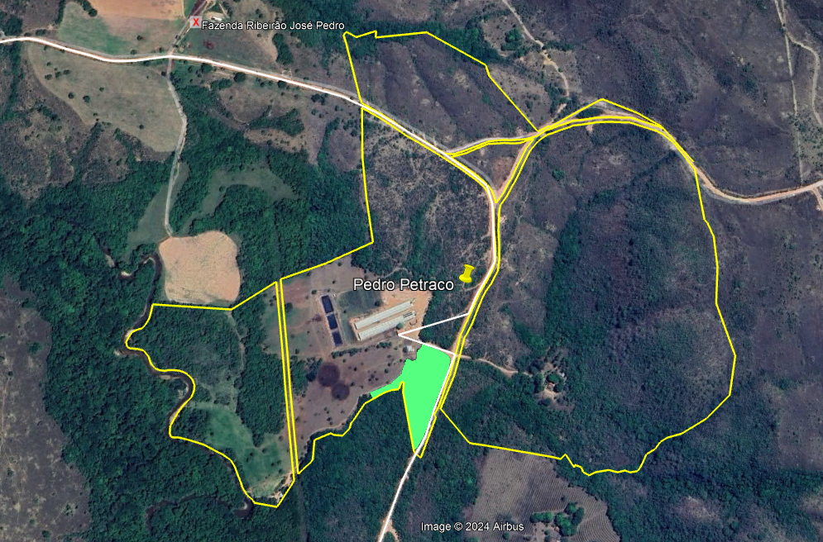
Figura 04: Área de compensação destacada em verde. Fonte: Google Earth Pro

- IMPACTOS AMBIENTAIS E MEDIDAS MITIGADORAS

- Impactos da supressão de vegetação nativa: perda e fragmentação de hábitat; redução da biodiversidade; exposição do solo, facilitando processos erosivos; perturbação, afugentamento, atropelamento e captura da fauna, com a diminuição de área de abrigo, de nidificação e de deslocamento, além da diminuição da disponibilidade de alimento; alteração da paisagem; aumento da pressão antrópica sobre biótopos.

- Medidas mitigadoras: contratar profissional competente e habilitado para execução dos serviços; realizar a supressão fora do período chuvoso e não fazer uso de fogo; preservar as áreas remanescentes; adotar técnicas e medidas de proteção do solo para evitar possíveis processos erosivos. As áreas remanescentes de vegetação não deverão ser exploradas sem a prévia autorização do órgão ambiental competente; executar as propostas de compensação por supressão de vegetação nativa; dar aproveitamento ao material lenhoso oriundo do desmatamento.

- CONTROLE PROCESSUAL

O processo encontra-se formalizado e instruído corretamente no tocante à legalidade processual. A apresentação dos documentos necessários e exigidos pela legislação ambiental em vigor está em conformidade com o que está disposto no Formulário de Orientação Básica (FOB). Todos os documentos exigidos no FOB foram devidamente apresentados e o tipo de atividade desenvolvida e o local de instalação do empreendimento estão em conformidade com as leis e regulamentos, conforme Declaração emitida pela Prefeitura Municipal de Patrocínio-MG.

- A supressão está autorizada conforme preconiza o Decreto Estadual nº 47.749/2019.
- A Compensação pela intervenção ambiental segue os parâmetros estabelecidos pela Deliberação Normativa CODEMA N° 16/2017.

Oportuno advertir, ainda, ao empreendedor, que o descumprimento de todas ou quaisquer condicionantes previstas ao final desse parecer único e qualquer alteração, modificação, ampliação sem a devida e prévia comunicação a Secretaria Municipal de Meio Ambiente, tornam o empreendimento em questão passível de autuação.

- CONCLUSÃO
A equipe interdisciplinar de análise deste processo, do ponto de vista técnico e jurídico, opina pelo deferimento da supressão de 24,74 hectares de vegetação nativa (cerrado sensu stricto) e o corte de 160 árvores isoladas, com prazo de 03 anos; para o empreendimento Pedro Henrique Petraco e Silva - Fazenda São Bernardo e Ponte Alta – Matrículas 55.628, 68.204 e 68.205, ouvido o Conselho Municipal de Defesa e Conservação do Meio Ambiente (CODEMA) de Patrocínio, Minas Gerais, nos termos da Lei N° 3.717/2004 e Deliberação Normativa CODEMA N° 2/2003.
Cabe esclarecer que a Secretaria Municipal de Meio Ambiente (SEMMA) de Patrocínio, Minas Gerais e os analistas ambientais do presente processo não possuem responsabilidade técnica sobre os projetos dos sistemas de controle ambiental e programas ambientais aprovados para a implantação, sendo a execução, operação, comprovação de eficiência e/ou gerenciamento dos mesmos, de inteira responsabilidade do empreendedor, seu projetista e/ou prepostos.
Ressalta-se que a licença ambiental em apreço não dispensa nem substitui a obtenção pelo requerente de outras licenças legalmente exigíveis.

ANEXO I – Condicionantes
PA: 4.831/2022 |  | Classe: 0
Empreendimento: Pedro Henrique Petraco e Silva - Fazenda São Bernardo e Ponte Alta – Matrículas 55.628, 68.204 e 68.205
CPF: 110.52.......
Endereço: -----------------------
Localização: Zona Rural
Município: Patrocínio-MG
Referência: Condicionantes do empreendimento
ITEM | DESCRIÇÃO |  | PRAZO
1 | Cumprir com a compensação ambiental sugerida neste parecer; acréscimo de 10% da área de reserva legal e pagamento de R$ 16.715,52 junto ao Fundo Municipal de Meio Ambiente. |  | 60 dias.
2 | Informar à Secretaria Municipal de Meio Ambiente de Patrocínio, qualquer ampliação ou novas atividades desenvolvidas pelo empreendimento, Decreto Municipal n° 3.372/2017 (*). |  | Durante vigência da licença.
3 | Promover a conservação das porções de Reserva Legal e de APP, respeitando rigorosamente os limites dessas áreas protegidas. |  | Prática contínua.
(*) Exemplo: Depósito de agrotóxicos, ponto de preparo da calda para pulverização de lavoura, ponto de abastecimento, local de manutenções mecânicas e lavagem de veículos/maquinário, entre outras benfeitorias e atividades.
Cabe ressaltar que todas condicionantes propostas deverão ser cumpridas, a partir da assinatura de Termo de Compromisso de Cumprimento de Medida Compensatória celebrado entre o empreendedor (a) e a Secretaria Municipal de Meio Ambiente – SEMMA.

ANEXO II - Relatório Fotográfico
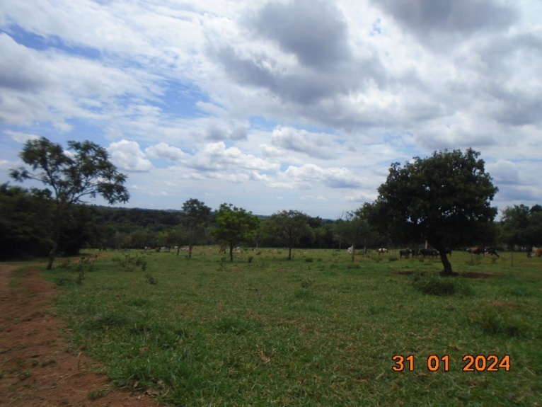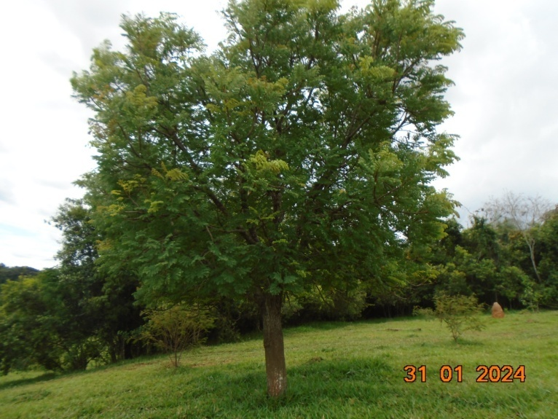
Foto 01: Árvores isoladas Foto 02: Árvores isoladas

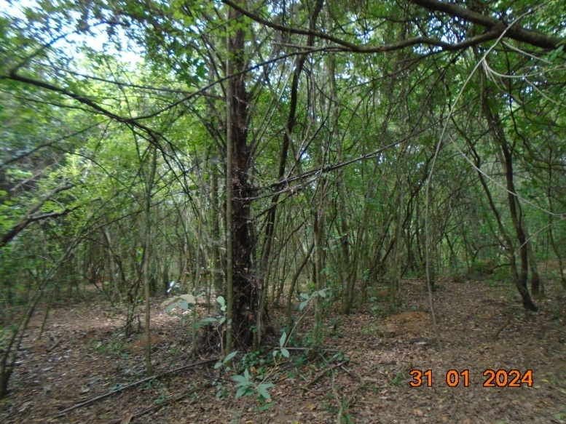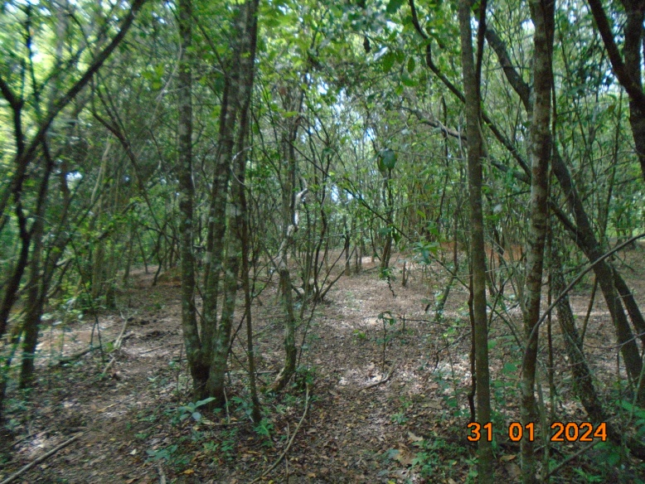
Foto 03: Área requerida Foto 04: Área requerida
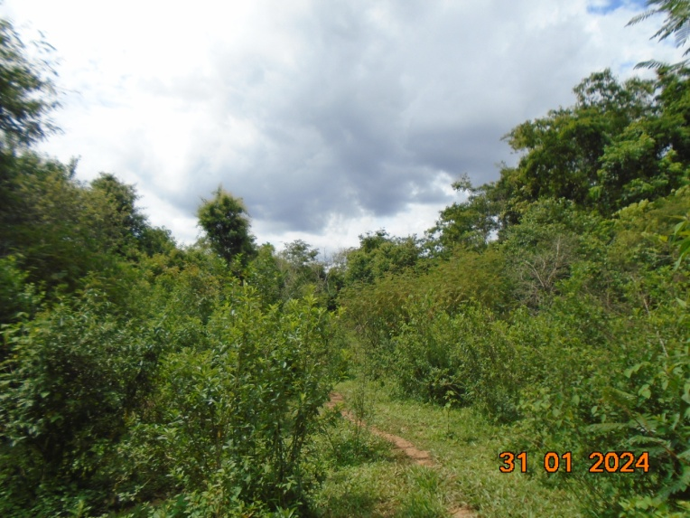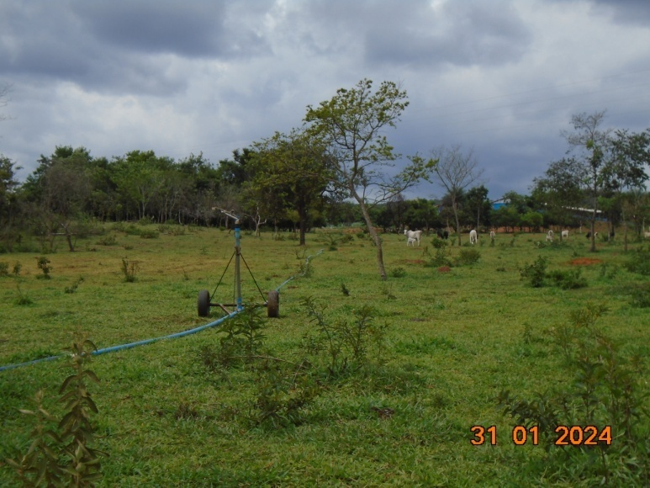
Foto 05: Área requerida Foto 06: Árvores isoladas

